Namenstage Sankt Petrus – Sankt Paulus – Gedenktag 29. Juni

Alle, die nach einer heiligen Person benannt sind, feiern ihren Namenspatron am liturgischen Gedenktag der oder des Heiligen. Diesen Tag nennen wir den »Namenstag«.
Der beiden Apostel Petrus und Paulus (auf Deutsch: Peter und Paul) wird alljährlich an ihrem Hochfest, dem 29. Juni 258 gedacht, weil ihre sterblichen Überreste an einem 29. Juni wegen der Christenverfolgung versteckt wurden mussten (Kirche San Sebastian in Rom). Später bekamen sie neue Gräber in Rom: Petrus wurde dort begraben, wo er im Jahr 67 als Märtyrer gekreuzigt wurde – heute steht an dieser Stelle der Petersdom. Paulus wurde dort bestattet, wo er im Jahr 67 enthauptet wurde – heute steht an dieser Stelle die Kirche Sankt Paul vor den Mauern. 354 fand die erste Feier zu ihrem Gedenken statt.

Schon die frühesten Überlieferungen erzählen von den Heiligen. Das Namensfest der wahrscheinlich bekanntesten Apostel ist eines der höchsten Feste der christlichen Kirche und vielleicht das beliebteste Fest, das einen Apostel feiert. Viele behaupten, dass die schönsten Statuen der beiden Heiligen im kleinsten Staat der Welt – im Vatikan auf dem Petersplatz vor dem Petersdom in Rom – stehen. Die beiden römischen Statuen verraten das Wichtigste über sie:
2.1. Petrus
Weil er als Erster begriff, dass Jesus Gottes Sohn war, hat ihn Jesus zum ranghöchsten Apostel gemacht. Jesus wollte, dass er nun nicht mehr Simon, sondern »Petrus« heiße. Dieser Name ist ein Sinnbild für das härteste und festeste Material, denn er bedeutet »Felsen«.
Jesus wählte diesen Namen gezielt aus, denn der Name erklärt Peters neue Aufgabe, für die es am maßgeblichsten war, der Stärkste im Glauben zu sein:
Die 5,5 m hohe Petrusstatue zeigt ihn deshalb auch mit Schlüsseln und der Schriftrolle des Matthäus – Evangelium in dem die Worte Jesu stehen: „Du bist Petrus, der Felsen, und auf diesem Felsen will ich meine Kirche bauen und dir gebe ich die Schlüssel des Himmel-reiches“. Damit hat ihn Jesus zu seinem bedeutendsten Priester gemacht: Zum ersten Papst und seinem Stellvertreter auf Erden. Auf der Flagge eines jeden Papstes sind diese Schlüssel zu sehen.

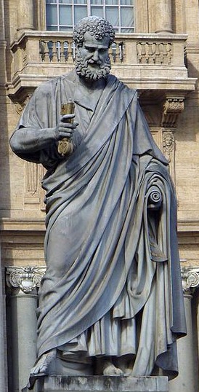
Photo © Th1979 / Petrus / wikimedia.org

Das berühmteste Zitat aus diesem Evangelium steht in lateinischer Sprache in riesigen Buchstaben in einer der größten und prächtigsten Kirchen der Welt - im Petersdom:

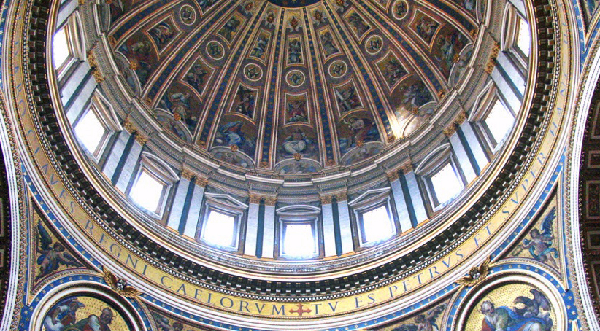

„TU ES PETRUS (Du bist Petrus)
ET SUPER HANC PETRAM
(und auf diesem Felsen)
AEDIFICABO ECCLESIAM MEAM
(will ich meine Kirche bauen)
ET TIBI DABO (und dir gebe ich)
CLAVES REGNI CAELORUM
(die Schlüssel des Himmelreiches).“

Photo © Janet Schlüßler / pixelio.de

2.2. Paulus
wurde als Sohn einer jüdischen Familie etwa im Jahre 10 geboren und hieß ursprünglich Saulus. Er war etwa 10 Jahre jünger als Petrus und ein Mann der Superlative: Nachdem ihm der auferstandene Jesus erschienen war, wurde der schärfste Christenverfolger zum eifrigsten Christen.
Er starb in Rom für seinen neuen Glauben den Märtyrertod durch das Schwert, mit dem er auch auf der Statue dargestellt ist.
Scharf wie ein Schwert waren auch seine Predigten und Briefe auf seinen langen Missionsreisen. Mit leidenschaftlichsten Worten bekehrte er viele Menschen.
Die 5,5 m hohe Statue zeigt ihn mit einer Schriftrolle mit Worten aus seinem Brief an die Philipper: „Durch Christus, der mich stärkt, kann ich alles.“
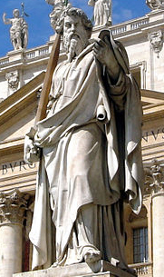
Photo © Tiago Fioreze / StPaul_statue / wikimedia.org

Zu und :

3.a Was versteht man unter „Namenspatron“?
3.b Was feiern wir am 29. Juni ?
3.c Der Superlativ ist der höchste Steigerungsgrad der Eigenschaftswörter.
Markiere alle Superlative in (2, 2.1 und 2.2)!
3.d Bilde zu allen Superlativen in (2, 2.1 und 2.2) die Mehrstufe (Komparativ) und
die Grundstufe (Positiv); z.B.:

Höchststufe (Superlativ) | Mehrstufe (Komparativ) | Grundstufe (Positiv)
früheste | früher | früh

3.e Sieh dir hier Photos und dieses Video vom Petersdom an: https://commons.wikimedia.org/wiki/Basilica_Sancti_Petri?uselang=de
https://www.youtube.com/watch?v=UhriXMO1D1g

Die Namen Peter und Paul
gehören zu den ältesten Namen, die es in den verschiedensten Sprachen gibt:
»Peter« ist abgeleitet von petrus (lateinisch), was »der Felsen« bedeutet. Namen wie Peter (englisch), Pietro (italienisch), Pedro (spanisch) und Pierre (französisch) stammen davon ab.
»Paul« ist abgeleitet von »paulus« (lateinisch)‚ was »der Kleine, der Geringe« bedeutet. Namen wie Paolo (italienisch), Pavel (tschechisch), Pablo (spanisch) und Pavlos (griechisch) stammen davon ab.
Die weiblichen Formen dieser Vornamen lauten »Petra« und »Paula« und zählen heute zu den seltensten Mädchennamen.

Unter den bekanntesten Namensträgern sind:
Peter Handke *1942, österreichischer Schriftsteller,
Peter Alexander (1926 – 2011), österreichischer Schauspieler,
Peter I., der Große (1672 – 1725), russischer Zar ( 1. Kaiser von Russland),
Peter Paul Rubens (1577 – 1640), niederländischer Maler,
Paul McCartney (*1942), britischer Musiker (Beatles),
Paula Wessely (1907 – 2000), österreichische Schauspielerin,
Jean Paul Sartre (1905 – 1980), französischer Philosoph und Schriftsteller,
Paul Gauguin (1848 - 1903), französischer Maler,
Pablo Picasso (1881 – 1973), spanischer Maler,
Hl. Johannes Paul II. (1920 – 2005), polnischer Papst
Zu :
5a Nenne je 4 verschiedene fremdsprachige Formen der Namen Peter und Paul.
5b Markiere alle Superlative in !
5c Bilde zu allen Superlativen in die Mehrstufe (Komparativ) und die Grundstufe (Positiv) z.B.
Höchststufe (Superlativ) | Mehrstufe (Komparativ) | Grundstufe (Positiv)
älteste | älter | alt

Lies den Text in (2, 2.1 und 2.2)!
und beurteile folgende Aussagen (kreuze an – richtig oder falsch):

  - Der Vatikan ist der kleinste Staat der Welt.
6.1. a: richtig 6.1. b: falsch

  - Peter und Paul feiern wir am 29. Juli.
6.2. a: richtig 6.2. b: falsch

  - Petrus war der ranghöchste Apostel.
6.3. a: richtig 6.3. b: falsch

  - Die Petrusstatue hält ein Schwert in der Hand.
6.4. a: richtig 6.4. b: falsch

  - Jesus sagte zu Petrus: „Du bist Petrus, der Felsen, und auf diesem Felsen will ich meine Kirche bauen und dir gebe ich die Schlüssel des Himmelreiches.“
6.5. a: richtig 6.5. b: falsch
  - Man findet dieses Zitat im Wiener Stephansdom.
6.6. a: richtig 6.6. b: falsch
  - Auf der Flagge eines jeden Papstes sind die Schlüssel zu sehen.
6.7. a: richtig 6.7. b: falsch
  - Petrus war der erste Papst.
6.8. a: richtig 6.8. b: falsch
  - Paulus war ursprünglich Jude.
6.9. a: richtig 6.9. b: falsch
  - Die Worte von Paulus waren manchmal scharf wie ein Schwert.
6.10. a: richtig 6.10. b: falsch
  - Petrus und Paulus erlitten in Rom den Märtyrertod.
6.11. a: richtig 6.11. b: falsch
  - Paulus hält eine Schriftrolle mit Worten aus seinem Brief an die Philipper.
6.12. a: richtig 6.12. b: falsch
  - Die römischen Statuen von Peter und Paul sind 3 m hoch.
6.13. a: richtig 6.13. b: falsch
  - Die Statuen von Peter und Paul stehen vor dem Petersdom in Rom.
6.14. a: richtig 6.14. b: falsch

Liturgie (von altgriechisch λειτουργία „leiturgía “, deutsch „öffentlicher Dienst“) = Ordnung der religiösen Zeremonien des jüdischen und des christlichen Gottesdienstes
Apostel (von altgriechisch ἀπόστολος „apóstolos“, deutsch „Gesandter, Bote“) = jemand, der von Jesus Christus mit dem Auftrag der Verkündigung des Glaubens beauftragt wurde
Zitat = eine wörtlich übernommene Stelle aus einem Text

